**Questões do mini teste de Rubro-Negra**

**GRUPO** - BRENO FIGUEIREDO, BRENO KLEINE, LUCAS ARRUDA, LUIZ OCTAVIO, RAPHAEL MENDONÇA

**1)**

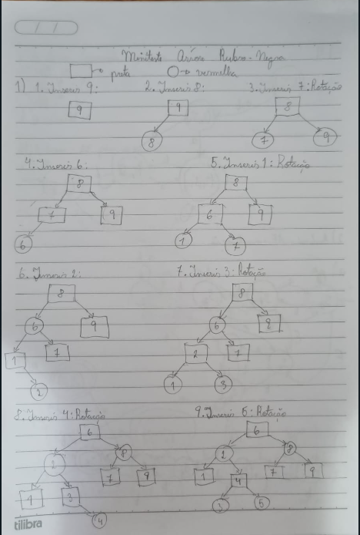

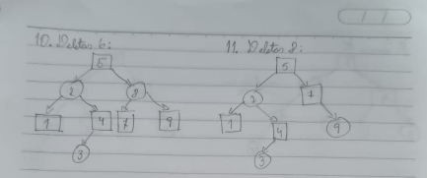

**2)**

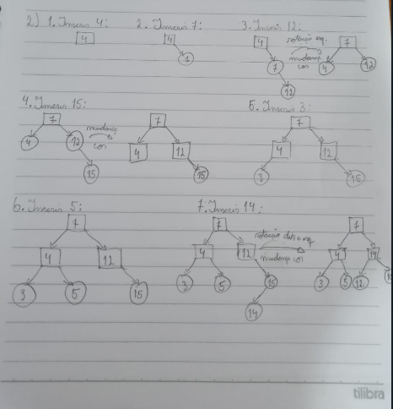

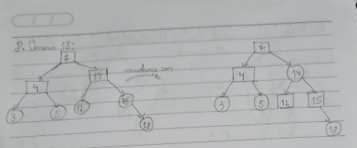

**3)**

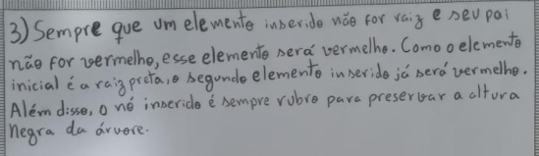

**4)**

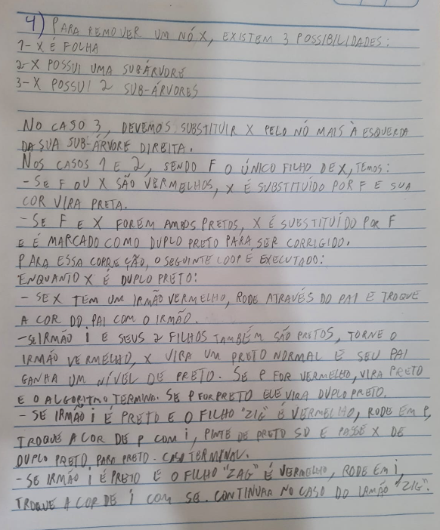

**5)**

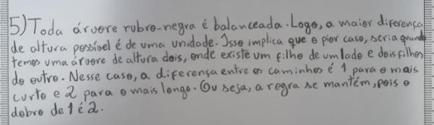

**6)**

